Муниципальное общеобразовательное бюджетное учреждение
средняя общеобразовательная школа с.Абзаково
муниципального района Белорецкий район Республики Башкортостан

МАСТЕР-КЛАСС
в 10-11 классах
по теме «Решение задач по теории вероятностей»

Разработала и провела:
учитель математики
Баймухаметова Илюза Задеевна

2020-2021 учебный год

Цели мастер-класса:
- Напомнить учащимся классическое определение теории вероятности; теорему о вероятностях событий; теоремы вероятностей ;
- Обучить учащихся решению задач теории вероятности, которые встречаются в КИМах ЕГЭ;
- Развивать логическое мышление у учащихся;

Оборудование: интерактивная доска, проектор, слайды, раздаточный материал.

Ход мастер-класса:
Классическое определение вероятности

$$Вероятность= \frac{число благоприятных событий}{число всех событий }$$

- Научная конференция проводится в 5 дней. Всего запланировано 75 докладов — первые три дня по 17 докладов, остальные распределены поровну между четвертым и пятым днями. Порядок докладов определяется жеребьёвкой. Какова вероятность, что доклад профессора М. окажется запланированным на последний день конференции?

- Конкурс исполнителей проводится в 5 дней. Всего заявлено 80 выступлений — по одному от каждой страны, участвующей в конкурсе. Исполнитель из России участвует в конкурсе. В первый день запланировано 8 выступлений, остальные распределены поровну между оставшимися днями. Порядок выступлений определяется жеребьёвкой. Какова вероятность, что выступление исполнителя из России состоится в третий день конкурса?

- Перед началом футбольного матча судья бросает монетку, чтобы определить, какая из команд начнёт игру с мячом. Команда «Физик» играет три матча с разными командами. Найдите вероятность того, что в этих играх «Физик» выиграет жребий ровно два раза.

- Перед началом футбольного матча судья бросает монетку, чтобы определить, какая из команд начнёт игру с мячом. Команда «Труд» играет три матча с разными командами. Найдите вероятность того, что в этих играх «Труд» выиграет жребий ровно один раз.

- На рок-фестивале выступают группы — по одной от каждой из заявленных стран. Порядок выступления определяется жребием. Какова вероятность того, что группа из Дании будет выступать после группы из Швеции и после группы из Норвегии? Результат округлите до сотых.

- На рок-фестивале выступают группы — по одной от каждой из заявленных стран. Порядок выступления определяется жребием. Какова вероятность того, что группа из Китая будет выступать после группы из Канады и после группы из Англии? Результат округлите до сотых.

- В некотором городе из 5000 появившихся на свет младенцев 2512 мальчиков. Найдите частоту рождения девочек в этом городе. Результат округлите до тысячных.

- В некотором городе из 2000 появившихся на свет младенцев 980 девочек. Найдите частоту рождения мальчиков в этом городе.

Теоремы о вероятностях событий
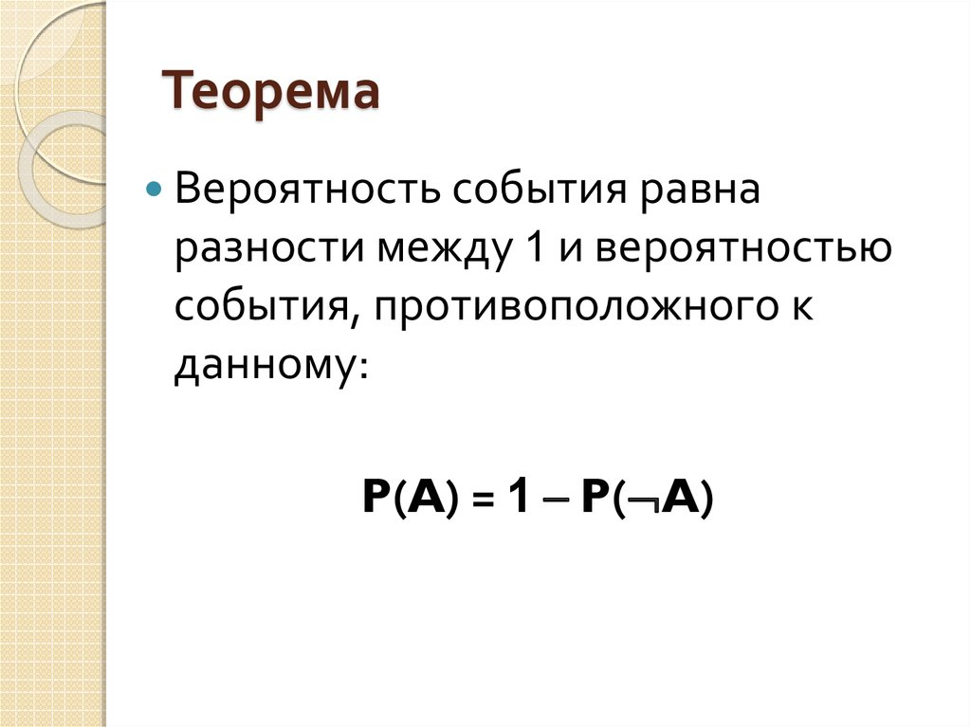
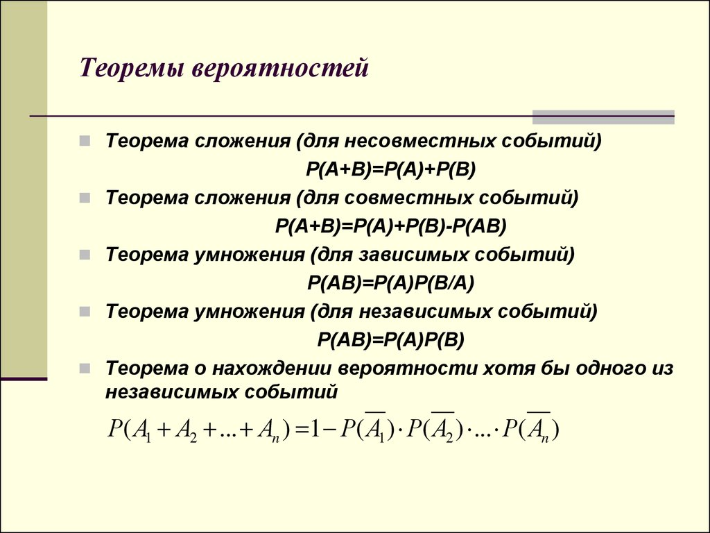
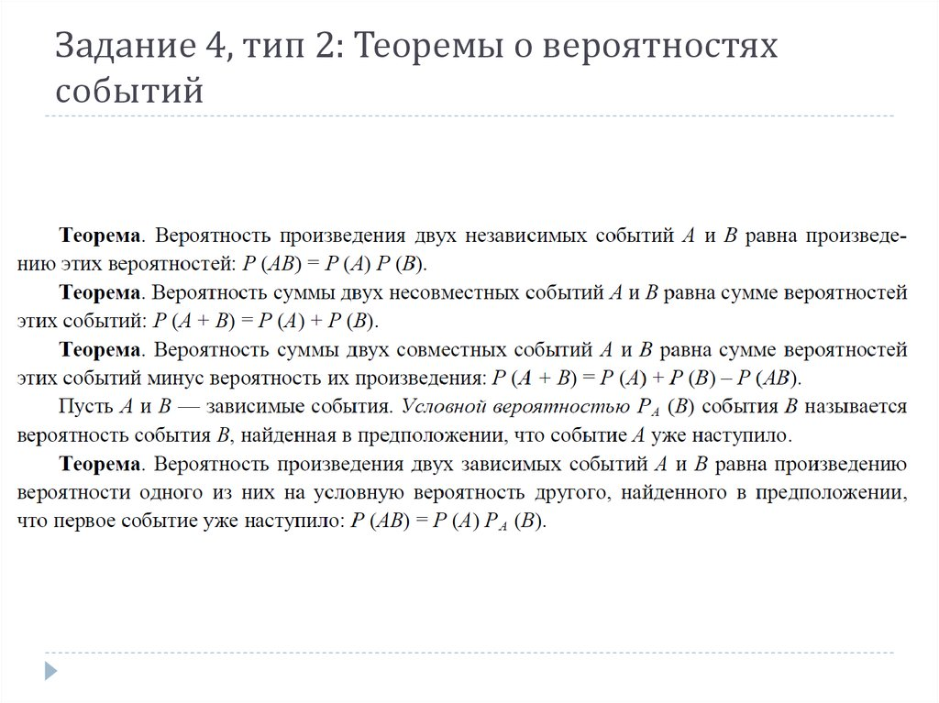
- Если шахматист А. играет белыми фигурами, то он выигрывает у шахматиста Б. с вероятностью 0,5. Если А. играет черными, то А. выигрывает у Б. с вероятностью 0,3. Шахматисты А. и Б. играют две партии, причём во второй партии меняют цвет фигур. Найдите вероятность того, что А. выиграет оба раза.

- Если шахматист А. играет белыми фигурами, то он выигрывает у шахматиста Б. с вероятностью 0,52. Если А. играет черными, то А. выигрывает у Б. с вероятностью 0,3. Шахматисты А. и Б. играют две партии, причём во второй партии меняют цвет фигур. Найдите вероятность того, что А. выиграет оба раза.

Классическое определение вероятности
- Научная конференция проводится в 5 дней. Всего запланировано 75 докладов — первые три дня по 17 докладов, остальные распределены поровну между четвертым и пятым днями. Порядок докладов определяется жеребьёвкой. Какова вероятность, что доклад профессора М. окажется запланированным на последний день конференции?

- Конкурс исполнителей проводится в 5 дней. Всего заявлено 80 выступлений — по одному от каждой страны, участвующей в конкурсе. Исполнитель из России участвует в конкурсе. В первый день запланировано 8 выступлений, остальные распределены поровну между оставшимися днями. Порядок выступлений определяется жеребьёвкой. Какова вероятность, что выступление исполнителя из России состоится в третий день конкурса?

- Перед началом футбольного матча судья бросает монетку, чтобы определить, какая из команд начнёт игру с мячом. Команда «Физик» играет три матча с разными командами. Найдите вероятность того, что в этих играх «Физик» выиграет жребий ровно два раза.

- Перед началом футбольного матча судья бросает монетку, чтобы определить, какая из команд начнёт игру с мячом. Команда «Труд» играет три матча с разными командами. Найдите вероятность того, что в этих играх «Труд» выиграет жребий ровно один раз.

- На рок-фестивале выступают группы — по одной от каждой из заявленных стран. Порядок выступления определяется жребием. Какова вероятность того, что группа из Дании будет выступать после группы из Швеции и после группы из Норвегии? Результат округлите до сотых.

- На рок-фестивале выступают группы — по одной от каждой из заявленных стран. Порядок выступления определяется жребием. Какова вероятность того, что группа из Китая будет выступать после группы из Канады и после группы из Англии? Результат округлите до сотых.

- В некотором городе из 5000 появившихся на свет младенцев 2512 мальчиков. Найдите частоту рождения девочек в этом городе. Результат округлите до тысячных.

- В некотором городе из 2000 появившихся на свет младенцев 980 девочек. Найдите частоту рождения мальчиков в этом городе.

Теоремы о вероятностях событий
- Если шахматист А. играет белыми фигурами, то он выигрывает у шахматиста Б. с вероятностью 0,5. Если А. играет черными, то А. выигрывает у Б. с вероятностью 0,3. Шахматисты А. и Б. играют две партии, причём во второй партии меняют цвет фигур. Найдите вероятность того, что А. выиграет оба раза.

- Если шахматист А. играет белыми фигурами, то он выигрывает у шахматиста Б. с вероятностью 0,52. Если А. играет черными, то А. выигрывает у Б. с вероятностью 0,3. Шахматисты А. и Б. играют две партии, причём во второй партии меняют цвет фигур. Найдите вероятность того, что А. выиграет оба раза.

Классическое определение вероятности
- Научная конференция проводится в 5 дней. Всего запланировано 75 докладов — первые три дня по 17 докладов, остальные распределены поровну между четвертым и пятым днями. Порядок докладов определяется жеребьёвкой. Какова вероятность, что доклад профессора М. окажется запланированным на последний день конференции?
Решение. За первые три дня будет прочитан 51 доклад, на последние два дня планируется 24 доклада. Поэтому на последний день запланировано 12 докладов. Значит, вероятность того, что доклад профессора М. окажется запланированным на последний день конференции, равна 12:75=0,16.
Ответ: 0,16.
- Конкурс исполнителей проводится в 5 дней. Всего заявлено 80 выступлений — по одному от каждой страны, участвующей в конкурсе. Исполнитель из России участвует в конкурсе. В первый день запланировано 8 выступлений, остальные распределены поровну между оставшимися днями. Порядок выступлений определяется жеребьёвкой. Какова вероятность, что выступление исполнителя из России состоится в третий день конкурса?
Решение. На третий день запланировано (80-8)/4=18 выступлений. Значит, вероятность того, что выступление представителя из России окажется запланированным на третий день конкурса, равна 18/80=0,225
Ответ: 0,225.
- Перед началом футбольного матча судья бросает монетку, чтобы определить, какая из команд начнёт игру с мячом. Команда «Физик» играет три матча с разными командами. Найдите вероятность того, что в этих играх «Физик» выиграет жребий ровно два раза.
Решение. Обозначим «1» ту сторону монеты, которая отвечает за выигрыш жребия «Физиком», другую сторону монеты обозначим «0». Тогда благоприятных комбинаций три: 110, 101, 011, а всего комбинаций 2³ = 8: 000, 001, 010, 011, 100, 101, 110, 111. Тем самым, искомая вероятность равна:3/8=0,375.
Ответ: 0,375.
- Перед началом футбольного матча судья бросает монетку, чтобы определить, какая из команд начнёт игру с мячом. Команда «Труд» играет три матча с разными командами. Найдите вероятность того, что в этих играх «Труд» выиграет жребий ровно один раз.
Решение.
Обозначим «1» ту сторону монеты, которая отвечает за выигрыш жребия командой «Труд», другую сторону монеты обозначим «0». Тогда благоприятных комбинаций три: 001, 010, 100, а всего комбинаций 2³ = 8: 000, 001, 010, 011, 100, 101, 110, 111. Тем самым, искомая вероятность равна:3/8=0,375
Ответ: 0,375.
- На рок-фестивале выступают группы — по одной от каждой из заявленных стран. Порядок выступления определяется жребием. Какова вероятность того, что группа из Дании будет выступать после группы из Швеции и после группы из Норвегии? Результат округлите до сотых.
Решение.
Общее количество выступающих на фестивале групп для ответа на вопрос неважно. Сколько бы их ни было, для указанных стран есть 6 способов взаимного расположения среди выступающих (Д — Дания, Ш — Швеция, Н — Норвегия):
...Д...Ш...Н..., ...Д...Н...Ш..., ...Ш...Н...Д..., ...Ш...Д...Н..., ...Н...Д...Ш..., ...Н...Ш...Д...
Дания находится после Швеции и Норвегии в двух случаях. Поэтому вероятность того, что группы случайным образом будут распределены именно так, равна 2/6=1/3=0,33…=0,33
Ответ: 0,33.
Замечание.
Пусть требуется найти вероятность того, что датские музыканты окажутся последними среди n выступающих от разных государств групп. Поставим команду Дании на последнее место и найдем количество перестановок без повторений из n-1 предыдущих групп: оно равно (n-1)!. Общее количество перестановок из всех n групп равно n!. Поэтому искомая вероятность равна (n-1)!/n!=1/n.
- На рок-фестивале выступают группы — по одной от каждой из заявленных стран. Порядок выступления определяется жребием. Какова вероятность того, что группа из Китая будет выступать после группы из Канады и после группы из Англии? Результат округлите до сотых.
Решение.
Общее количество выступающих на фестивале групп для ответа на вопрос неважно. Сколько бы их ни было, для указанных стран есть 6 способов взаимного расположения среди выступающих (Ки — Китай, Ка — Канада, А — Англия):
...Ки...Ка...А..., ...Ки...А...Ка..., ...Ка...А...Ки..., ...Ка...Ки...А..., ...А...Ки...Ка..., ...А...Ка...Ки...
Китай находится после Канады и Англии в двух случаях. Поэтому вероятность того, что группы случайным образом будут распределены именно так, равна 2/6=1/3=0.33
Ответ: 0,33.
- В некотором городе из 5000 появившихся на свет младенцев 2512 мальчиков. Найдите частоту рождения девочек в этом городе. Результат округлите до тысячных.
Решение. Из 5000 тысяч новорожденных 5000 − 2512 = 2488 девочек. Поэтому частота рождения девочек равна 2488/5000=0,4976=0,498
Ответ: 0,498.
- В некотором городе из 2000 появившихся на свет младенцев 980 девочек. Найдите частоту рождения мальчиков в этом городе.
Решение.
Из 2000 появившихся на свет младенцев мальчиков: 2000-980=1020 Частота их рождения равна: 1020/2000=0,51
Ответ: 0,51
Теоремы о вероятностях событий
- Если шахматист А. играет белыми фигурами, то он выигрывает у шахматиста Б. с вероятностью 0,5. Если А. играет черными, то А. выигрывает у Б. с вероятностью 0,3. Шахматисты А. и Б. играют две партии, причём во второй партии меняют цвет фигур. Найдите вероятность того, что А. выиграет оба раза.
Решение.
Возможность выиграть первую и вторую партию не зависят друг от друга. Вероятность произведения независимых событий равна произведению их вероятностей: 0,5 · 0,3 = 0,15.
Ответ: 0,15.
- Если шахматист А. играет белыми фигурами, то он выигрывает у шахматиста Б. с вероятностью 0,52. Если А. играет черными, то А. выигрывает у Б. с вероятностью 0,3. Шахматисты А. и Б. играют две партии, причём во второй партии меняют цвет фигур. Найдите вероятность того, что А. выиграет оба раза.
Решение.
Возможность выиграть первую и вторую партию не зависят друг от друга. Вероятность произведения независимых событий равна произведению их вероятностей: 0,52 · 0,3 = 0,156.

Ответ: 0,156.

